Тексерілді_____________
Бөлім: 6.3В Бір айнымалысы бар сызықтық теңсіздіктер |  |  |  | Мектеп: мектеп
Күні: 04.02.2022ж |  | Мұғалімнің аты-жөні: Мұстафаева Назерке Махмұтқызы
Сынып: 6 |  | Қатысқан оқушы саны: |  |  | Қатыспаған оқушы саны:
Сабақтың тақырыбы: |  | Сан аралықтар. Сан аралықтардың бірігуі мен қиылысуы
Осы сабақта қол жеткізілетін оқу мақсаттары |  | 6.2.2.9 сан аралықтардың бірігуін және қиылысуын табу;
Сабақтың мақсаты |  | Басым бөлігі: Санды теңсіздіктердің қасиетін біледі  Кейбірі: Санды теңсіздіктердің қасиетін есепті шығару барысында қолдана алады.
Саралау |  | Санды теңсіздіктерді мүшелеп қосуға мүмкіндік алады
Құндылықтарға баулу |  | Ынтымақтастық  жұптық жұмыста өзара ынтымақтастықта жұмыс жасау;
Сабақ барысы
Сабақтың кезеңі/ уақыт | Педагогтің әрекеті |  | Оқушының әрекеті |  |  | Бағалау | Ресурстар
Басы | Ұйымдастыру сәті  Оқушыларды түгендеу, сабаққа қатысуын қадағалау, сабақты тағы бір қайталау. |  | Күн реті мен сабақтың тақырыбын дәптерге жазады |  |  |  | Оқулық
Негізгі бөлім | №906  Дескриптор:  Сан аралықтарын координаталық кесіндіде бейнелейді- 1б  Сан аралықтарды жазады -1б  Шешімін табады- 1б |  | 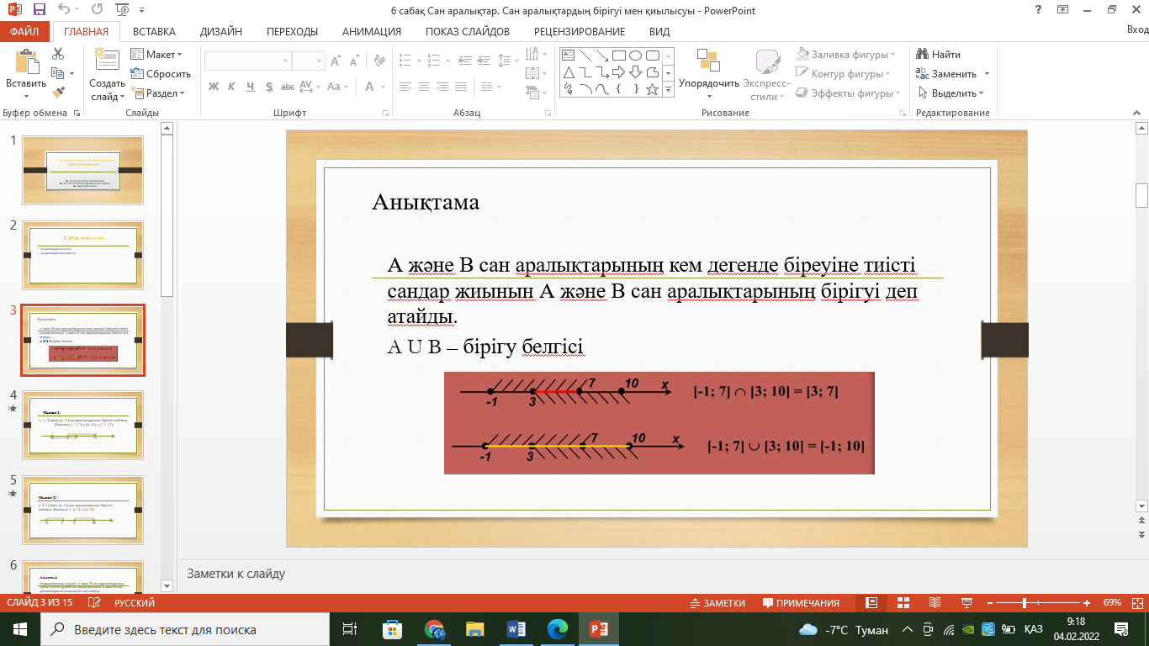 |  |  | Бірін бірі бағалау  Әр есеп үшін  3 балл | Алдамұратова Т.А., Байшоланов Е.С. Математика:
 | № 907- 908  Дескриптор :  Сан аралықтарын координаталық кесіндіде бейнелейді- 1б  Сан аралықтарды жазады -1б  Берілген санды теңсіздікті атауымен жазады – 1б  Шешімін табады- 1б |  | 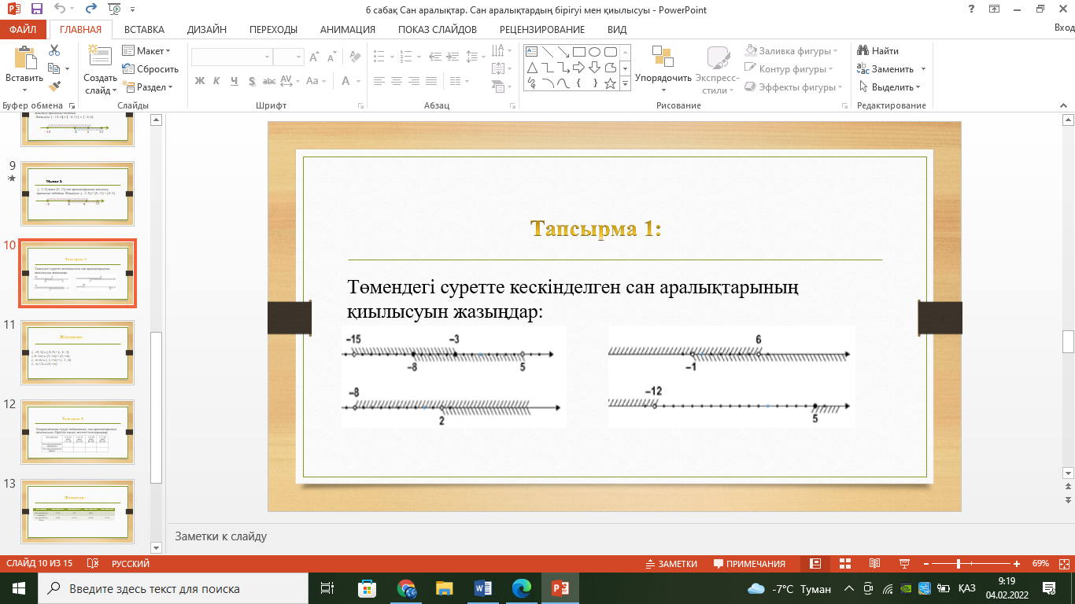 |  |  | 2 балл  2 балл | Жалпы білім беретін мект. 6-сыныбына арн.
Жеке жұмыс | № 909  Дескриптор  Сан аралықтарын координаталық кесіндіде бейнелейді- 1б  Сан аралықтарды жазады -1б  Кестені толтырады- 1б |  | 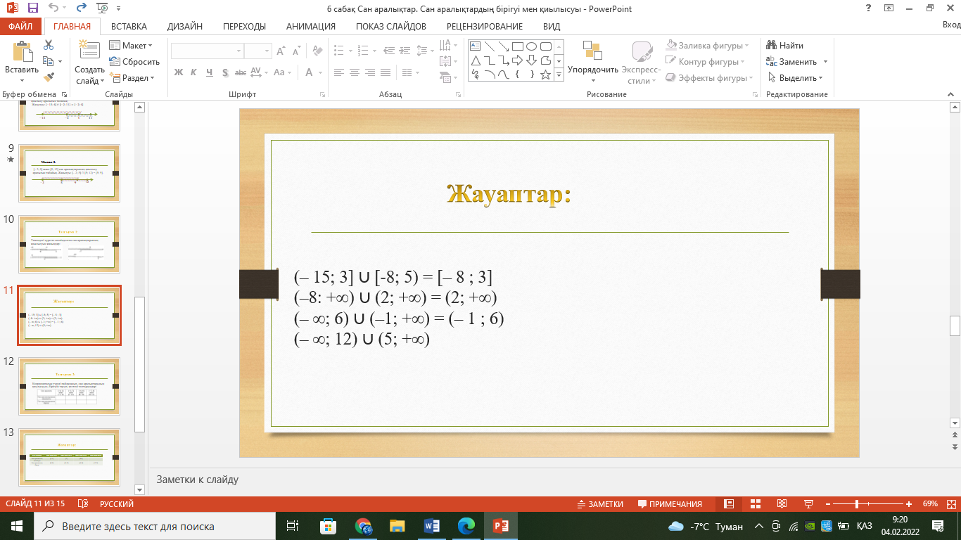 |  |  | 3 балл
Соңы | Сабақты бекіту  https://docs.google.com/forms/d/e/1FAIpQLSe1CioxmVzSwSdYWh7X9a13JInDbz4X44z9nWVYcWrFVZVpTg/viewform?usp=sf_link |  |  |  |  |  | Рефлексия

